Spękania decoupage
Zastanawiasz się jak uzyskać spękania decoupage? Mamy dla Ciebie kilka cennych wskazówek.

Spękania decoupage
Po wielu latach złoto w trendach meblarskich wraca na szczyt. Odważnie przejmuje nowoczesne aranżacje, nawet te industrialne, loftowe jak i glamour. Dlatego warto zastanowić się jak wprowadzić je do Twojego wnętrza. Artystyczne rzemiosło o jakim mowa to pozłotnictwo, polega na pozłacaniu przedmiotów metalową powłoką, która imituje złoto, inaczej można je nazwać spękania decoupage. Dzięki temu wystrój wnętrza nabiera szlachetności. Według aktualnych trendów warto pójść w tą stronę, a z nami zrobisz to wyjątkowo łatwo, szybko oraz przyjemnie.

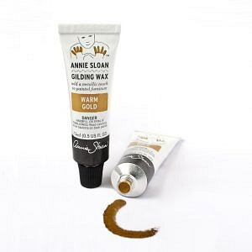
Złote rady Annie Sloan
Annie Sloan wprowadziła produkty zarówno dla osób doświadczonych jak i zupełnych nowicjuszy i amatorów. Dostępne są woski do złoceń przeznaczone do nadania metalicznego wykończenia detalom na meblach, rzeźbionym elementom i ornamentom. Wszystkie te produkty idealnie nadają się do pracy z szablonami i pięknie podkreślą fakturę Twoich powierzchni. Można je nakładać zarówno szmatką, pędzlem a nawet palcami. Są niezwykle delikatne, ale bardzo dobrze sprawdzają się praktycznie przy wszystkich pracach złoceniowych. Zapraszamy do zapoznania się z innymi artykułami na temat wykończenia wnętrz oraz zakupu produktów, które pomogą w spełnianiu Państwa marzeń jak spękania decoupage.

